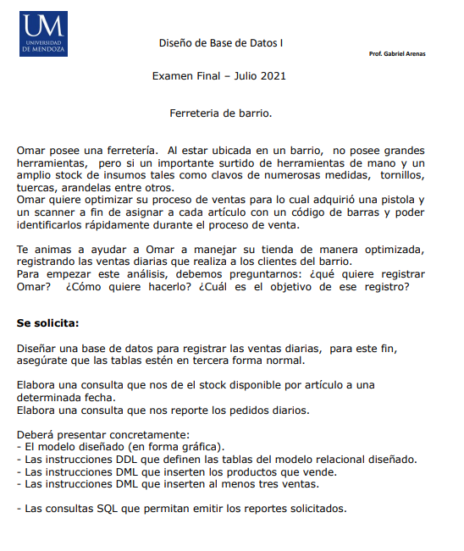

**¿Qué quiere registrar Omar?**

Omar quiere registrar surtidos de herramientas y Stock de Insumos.

**¿Como quiere hacerlo?**

Mediante código de barras y poder identificar las herramientas rápidamente durante el proceso de venta.

**¿Cuál es el objetivo de este registro?**

Mejorar los tiempos en la identificación de cada herramienta.

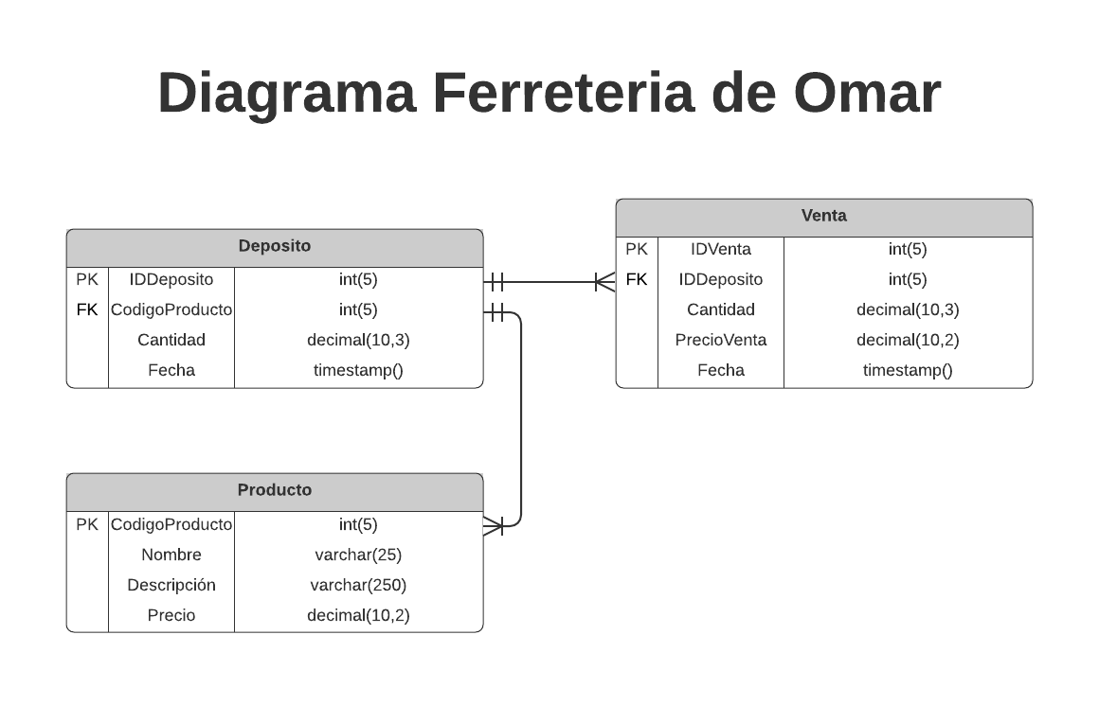**Diagrama Entidad Relación**

**Como es una ferretería de barrio, no considere necesario el agregado de Clientes al local, ya que vende directamente y no realiza pedidos de ningún tipo.**

**Además, la cantidad esta en decimal, ya que en cantidad tomo tanto la cantidad de herramientas en integral, como la cantidad de clavos que se expresan en KG decimal, para evitar el uso de nulos en la tabla.**